Памятка для подростка по правовому статусу

ПОМНИ: ЧЕМ БОЛЬШЕ ТЫ ЗНАЕШЬ О СВОИХ ПРАВАХ И ОБЯЗАННОСТЯХ, ТЕМ МЕНЬШЕ БУДЕТ ВЕРОЯТНОСТЬ ТВОЕГО ПОПАДАНИЯ В СЛОЖНУЮ ЖИЗНЕННУЮ СИТУАЦИЮ.

Ваш правовой статус –
права, обязанности и ответственность от рождения до достижения совершеннолетия.
РЕБЕНКОМ ПРИЗНАЕТСЯ ЛИЦО, НЕ ДОСТИГШЕЕ ВОЗРАСТА ВОСЕМНАДЦАТИ ЛЕТ (СОВЕРШЕННОЛЕТИЯ)
С рождения ребенок имеет права:
- на имя, отчество, фамилию (ст. 58 Семейного Кодекса РФ);
- на гражданство (ст 6 Конституции РФ, ст. 12 Федерального Закона «О гражданстве Российской Федерации»);
- жить и воспитываться в семье (ст. 54 СК РФ);
- на общение с обоими родителями и другими родственниками (ст.55 СК РФ);
- на защиту (ст. 56 СК РФ);
- получение содержания от своих родителей и других членов семьи (ст. 60 СК РФ).
Ответственность:
- перед родителями или лицами, их заменяющими, воспитателями, преподавателями (ст. 28 Гражданского Кодекса РФ);
Обязанности:
- слушаться родителей и лиц, их заменяющих, принимать их заботу и внимание, за исключением случаев пренебрежительного, грубого, унижающего человеческое достоинство обращение или оскорбления;
- получить основное общее образование (9 классов);
- соблюдать правила поведения, установленные в воспитательных и образовательных учреждениях, дома и в общественных местах.
С 14 лет добавляются:
Права:
- получить паспорт гражданина Российской Федерации (п.1 Положения о паспорте гражданина Российской Федерации);
- самостоятельно обращаться в суд для защиты своих прав (ст. 56 СК РФ);
- давать согласие на изменение своего гражданства(глава 5 Федерального Закона «О гражданстве Российской Федерации»;
- работать в свободное от учебы время (например, во время каникул) с согласия одного из родителей не более 4х часов в день с легкими условиями труда (ст. 92 ТК РФ);
- заключать любые сделки с согласия родителей, лиц, их заменяющих - самостоятельно распоряжаться своим заработком, стипендией, иными доходами; - самостоятельно осуществлять права автора произведений науки, литературы или изобретения, или другого результата своей интеллектуальной деятельности; -вносить вклады в банки и распоряжаться ими (ст. 26 ГК РФ);
- участвовать в молодежном общественном объединении.

С 16 лет добавляются:
Ответственность:
- ответственность за административные правонарушения в порядке, установленном законодательством (ст. 2, 3 Кодекса РФ «Об административных правонарушениях»);
- ответственность за совершение всех видов преступлений (ст. 20 УК РФ).
С 17 лет добавляются:
Обязанность:
- встать на воинский учет: пройти медицинскую комиссию в военкомате и получить приписное свидетельство (ст. 9 Федерального Закона «О воинской обязанности и военной службе»).
В 18 лет человек становится совершеннолетним, т.е. может иметь и приобретать своими действиями все права и обязанности, а также нести за свои действия полную ответственность.

Если Вы будете достойно и с пониманием выполнять свои обязанности, пользоваться своими правами разумно и добросовестно, с добрыми намерениями и уважением к чужим правам, только тогда Вы сможете рассчитывать на такое же правомерное ответственное поведение других людей.

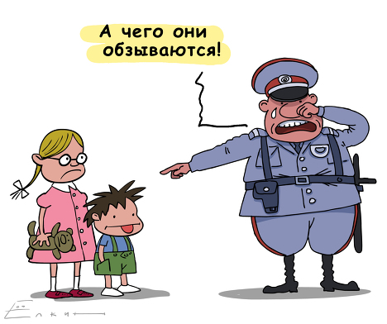
ПРАВОНАРУШЕНИЕ И ОТВЕТСТВЕННОСТЬ
Кодекс Российской Федерации об административных правонарушениях
Административное правонарушение (статья 2.1 КАП РФ)

Административным правонарушением признается противоправное, виновное действие (бездействие) физического или юридического лица, за которое настоящим Кодексом или законами субъектов Российской Федерации об административных правонарушениях установлена административная ответственность.
Административная ответственность наступает по достижении 16 лет (ст. 2.3 КАП РФ)
Виды административных наказаний (статья 3.2 КАП РФ)

1. За совершение административных правонарушений могут устанавливаться и применяться следующие административные наказания:
- предупреждение;
- административный штраф;
- возмездное изъятие орудия совершения или предмета административного правонарушения;
- лишение специального права, предоставленного физическому лицу;
- административный арест.
- конфискация орудия совершения или предмета административного правонарушения;
Обстоятельства, отягчающие административную ответственность
(статья 4.3 КАП РФ)
1. Обстоятельствами, отягчающими административную ответственность, признаются:
1) продолжение противоправного поведения, несмотря на требование уполномоченных на то лиц прекратить его;
2) повторное совершение однородного административного
правонарушения, если за совершение первого административного
правонарушения лицо уже подвергалось административному
наказанию, по которому не истек срок
3) вовлечение несовершеннолетнего в совершение административного правонарушения;
4) совершение административного правонарушения группой лиц;
5) совершение административного правонарушения в условиях стихийного бедствия или при других чрезвычайных обстоятельствах;
6) совершение административного правонарушения в состоянии опьянения.
Потребление наркотических средств или психотропных веществ без назначения врача
(статья 6.9 КАП РФ)
Потребление наркотических средств или психотропных веществ без назначения врача влечет наложение административного штрафа в размере от пяти до десяти минимальных размеров оплаты труда или административный арест на срок до пятнадцати суток.
Вовлечение несовершеннолетнего в употребление спиртных напитков или одурманивающих веществ
(статья 6.10 КАП РФ)
- Вовлечение несовершеннолетнего в употребление спиртных напитков или одурманивающих веществ -влечет наложение административного штрафа в размере от пяти до десяти минимальных размеров оплаты труда.
- Занятие проституцией (статья 6.11 КАП РФ).Занятие проституцией -влечет наложение административного штрафа в размере от пятнадцати до двадцати минимальных размеров оплаты труда.
- Уничтожение или повреждение чужого имущества (статья 7.17 КАП РФ)Умышленное уничтожение или повреждение чужого имущества, если эти действия не повлекли причинение значительного ущерба, -влечет наложение административного штрафа в размере от трех до пяти минимальных размеров оплаты труда.
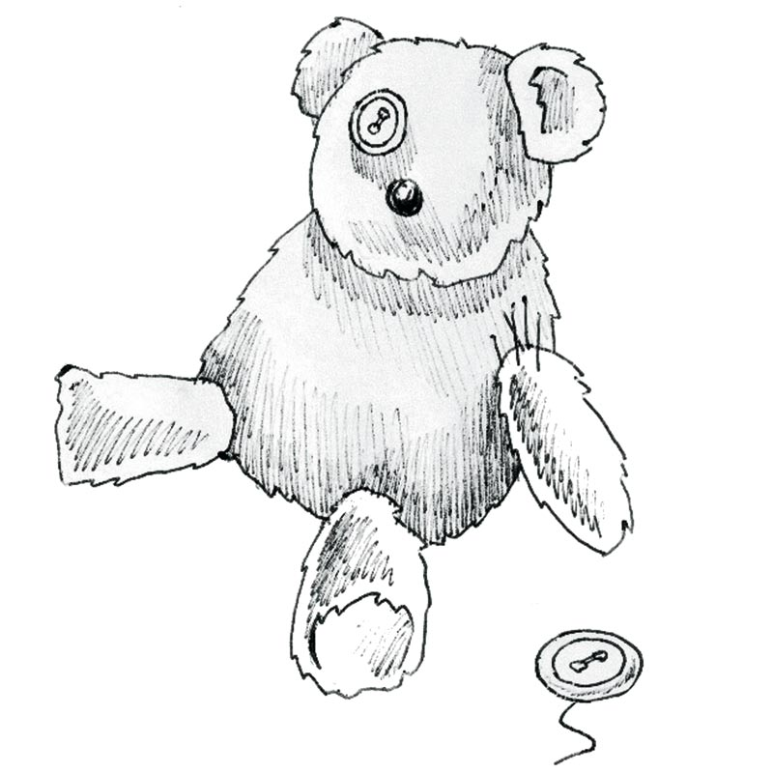
Мелкое хищение (Статья 7.27 КАП РФ)
Мелкое хищение чужого имущества путем кражи, мошенничества, присвоения или растраты - влечет наложение административного штрафа в размере до трехкратной стоимости похищенного имущества, но не менее одного минимального размера оплаты труда.

Мелкое хулиганство (статья 20.1 КАП РФ)
Мелкое хулиганство, то есть нецензурная брань в общественных местах, оскорбительное приставание к гражданам или другие действия, демонстративно нарушающие общественный порядок и спокойствие граждан, влечет наложение административного штрафа в размере от пяти до пятнадцати минимальных размеров оплаты труда или административный арест на срок до пятнадцати суток.
Пропаганда и публичное демонстрирование нацистской атрибутики или символики
(статья 20.3 КАП РФ) - влечет наложение административного штрафа в размере от пяти до десяти минимальных размеров оплаты труда с конфискацией нацистской или иной указанной атрибутики или символики либо административный арест на срок до пятнадцати суток с конфискацией нацистской или иной указанной атрибутики или символики.
Появление в состоянии опьянения несовершеннолетних, а равно распитие ими алкогольной и спиртосодержащей продукции, потребление ими наркотических средств или психотропных веществ в общественных местах (статья 20.22 КАП РФ)
Появление в состоянии опьянения несовершеннолетних в возрасте до шестнадцати лет, а равно распитие ими алкогольной и спиртосодержащей продукции, потребление ими наркотических средств или психотропных веществ без назначения врача, иных одурманивающих веществ на улицах, стадионах, в скверах, парках, в транспортном средстве общего пользования, в других общественных местах - влечет наложение административного штрафа на родителей или иных законных представителей несовершеннолетних в размере от трех до пяти минимальных размеров

